
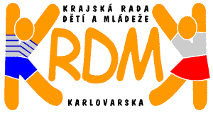

Karlovy Vary ROLAVA 2009

Program podiových vystoupení

10.00 Čertice a andílci Cheb - mažoretky J. Ambrozi
10.05 Slavnostní zahájení
10.10 Takt + zpěváci Chodov – Karel Buble
11.00 Losování
11.05 Maňáskové divadlo PIMPRLE
11.35 Karate club MDDM Ostrov – Ivo Hodík
11.55 Aerobic MDDM Ostrov – Michaela Bublíková
12.10 Losování
12.15 Orient girls DDM Habartov - Sládková M.
12.35 LIVE DANCE DDM Habartov – L. Králová
12.50 Taneční skupina DC BLACK BUTTERFLY ZUŠ
Habartov
  - Losování
  - Wandrock Ostrov – Rock and Roll – p. Brédiková a p. Juriš
13.45 Karate club MDDM Ostrov – Ivo Hodík
14.05 Losování
14.10 Karlovarské hudební divadlo - Libor Balák
15.00 Taneční škola Harmonie
15.30 Losování
15.40 Sdružení SOS dětských vesniček
16.00 Ant´s Band Chodov
16.50 Čertice a andílci Cheb - mažoretky J. Ambrozi

